北京市工业技师学院
教 案
编号：QDJW—0709—10（1） 版本号：C/2 流水号：0910-01-013055-07 共 页 第1页
课程名称 | 小批量零件加工调整 |  |  | 课程代码
章节（课题） | 齿轮小批量加工调整----设计连接法兰
授课日期 | 授课班级 |  |  | 预计学时 |  | 任课教师
 |  |  |  | 1
基 本 信 息
教学目标 | 通过教师的引导,学生形成连接法兰的设计思路,并以小组形式制草图
课前准备 | 三爪卡盘和花盘、三爪卡盘和花盘的实体装配图、A1白纸、白板笔
教学方法 | ☑职业活动导向教学法（□大脑风暴法 ☑卡片展示法 □案例教学法 □角色扮演法□项目教学法 □引导课文法 □模拟教学法）  □讲授法 ☑启发式教学 □演示法 □练习法 ☑讨论法 其它
重 点  难 点 | 重点：  法兰接盘类夹具的设计思路  难点：  1、能够分析夹具和零件上的定位基准.并根据基准选择相应的定位元件;  - 能够分析连接体特点,设计连接方式,将夹具连接到被连接体上;  3、能够分析夹具是否满足加工要求.
教学后记 | 附后表
检查与评审情况
教学主管签字 |  |  | 审核日期 |  | 年 月 日
督导审核纪要 |  | 签字： 年 月 日
教 学 进 程

教学内容、教师活动、学生活动、设问、互动安排、时间安排、程度
序号 | 工作任务 | 教师工作 | 学生活动 | 时间（分钟） | 授课  地点
1 | 教学导入 | 总结上次课的内容，并对本节课内容进行引导 | 回顾以前的教学环节和内容 | 5
2 | 展示三爪卡盘和花盘的实体造型，明确任务 | 展示实体造型，明确任务要求 | 观察造型，明确任务  确认要求 | 10
3 | 测绘卡盘和花盘数据 | 指导学生进行正确的测绘 | 领用并利用量具进行卡盘和花盘的数据测绘 | 10
4 | 绘制法兰草图 | 教师引导学生按任务书引导问题进行讨论，并记录学生的参与情况 | 学生根据引导问题独立绘制法兰草图 | 20
4 | 绘制法兰草图 | 教师引导学生按任务书引导问题进行讨论，并记录学生的参与情况 | 小组相互提问引导问题，形成组方案 | 10
5 | 展示与点评 | 教师对学生的设计进行点评，并明确最佳答案 | 对展示的零件进行自评和互评，听取其他同学的设计建议及思路，对自己的设计进行整改 | 20
6 | 绘制标准连接法兰图样 | 指正学生按制图标准绘制法兰图样 | 领用绘图工具按制图标准绘制零件图样 | 10
7 | 小结、作业 | 连接法兰类夹具设计的基本思路  提升了学生分析问题解决问题的能力 | 学生做课堂回顾 | 5

一、导入:
同学们,我们一起回顾一下本次加工任务中所经历的工作环节,前几次课我们根据生产任务书 要求，已经完成发动机齿轮小批量生产调整的任务分析和工作计划制定以及首件试切的部分准备工作，并在上节课我们已经得出结论，该零件需要在四轴上进行加工，我们同时也发现，该零件以现在的现场条件，无法直接在四轴花盘上装夹，需要用三爪装夹；但三爪不能直接固定在花盘上，需要特制的法兰来连接四轴花盘和三爪卡盘，所以我们今天的任务就是连接法兰并绘制草图。
上次课我们的第二组的同学已经在现场测绘了三爪卡盘和花盘的具体数据，一会我要展示给大家：
现在我们首先要明确我们设计完要达到的功能和设计要求：

二、展示三爪卡盘和花盘的实体造型，明确设计的内容

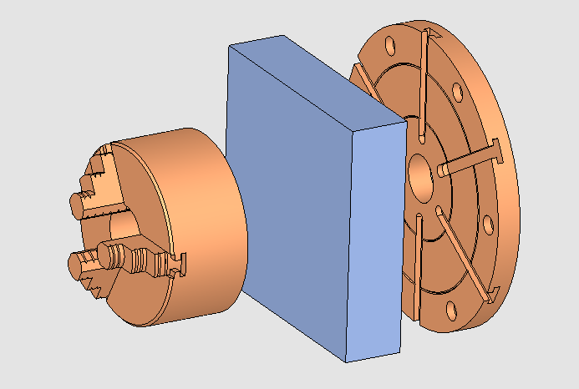
什么是径向跳动、轴向跳动？
它是对什么提出的技术要求？为什么呢？
要办证安装后三爪的跳动量，是为了保证齿轮加工后的一致性
要想保证三爪安装后的设计精度，我们就必须把连接盘设计好
三、测绘卡盘和花盘数据
1、径向跳动：ø0.06mm
2、端面跳动ø0.04mm
3、安装后三爪前端面与花盘端面的距离不大于85毫米

四、学生设计连接法兰，并绘制草图 10分钟
引导问题
- 既然我们知道了必要的数据，那如何选择毛坯的材料和尺寸大小呢？
材料：铜、铝、钢，你会选择哪一种，为什么？
你是选则型材还是板材：型材：圆钢切断 板材：气割
如果批量生产你会选择什么样的毛坯？ 铸钢
- 连接法兰如何与三爪和花盘定位才能满足提出的设计要求？（先分析哪些是定位基准，再分析这些基准的作用，使其符合六点定位原则）
答案：由此引出定位基准，三爪：止口、止口端面、中心孔； 花盘：大平面、中心孔

- 现在我是不是把设计好的法兰放在三爪与花盘的中间就可以用了呢，不是的，采用何种形式连接，是通孔还是沉孔？
答案：沉孔，不破坏定位基准

- 绘制的草图各个要素的尺寸和位置关系如何确定？
（在设计紧固件时，定位尺寸是不是唯一的，固定的？）
答案：不全是固定的:和三爪连接的孔的定位尺寸是固定的；
用来连接花盘的螺纹孔的尺寸不是固定的，因为下面是T型槽，T型块可以在槽中滑动，调节尺寸

- 在你设计夹具时，你认为最基本的原则是什么？

答案：所设计的夹具的基准要与连接件的基准重合、符合六点定位原则达到完全定位或不完全定位。

五、分组对所设计的法兰进行展示，讲述设计思路，教师点评 8分钟一组
直径142的圆上的孔的位置是否固定 是光孔还是螺纹孔（作用）
直径180的圆上的孔的位置是否固定 是光孔还是螺纹孔（作用）
图上的定位基准有哪些
如何保证端面跳动、径向跳动
厚度尺寸如何确定
这个心轴的作用

六、绘制标准连接法兰图样

七、总结、作业

通过本节课的学习，我们学到了什么呢,(提问)
请各小组的组长回答
1、选择哪一种材料的毛坯，其外形尺寸如何确定的？ 选择合适的材料，确定外形尺寸
2、连接法兰如何与三爪和花盘定位才能满足提出的设计要求？ 选择合适的定位精度
3、采用何种形式紧固？ 选择合适的紧固方式
4、绘制的草图各个要素的尺寸和位置关系如何确定？ 确定要素尺寸与位置关系
还有没有其他的收获呢-----------提升了我们大家的分析问题解决问题的能力
这恰恰是我们本堂课学习的目标,，以后我们还要有这样的分析课程。提高大家的解决现场问题的能力成为真正的高技工。这是企业对高技工要求最核心的能力。

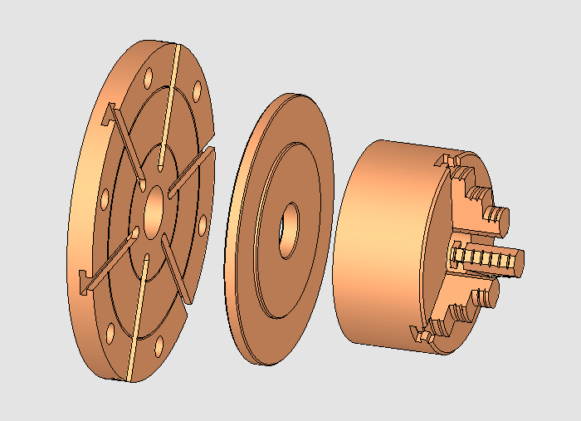
花盘T型槽60°均布
T型槽宽12MM
直径240MM

花盘和三爪卡盘的技术数据及设计要求

设计要求 ：
1、径向跳动： 0.06mm
2、端面跳动 0.04mm
3、安装后三爪前端面与花盘端面的距离不大于85毫米
4、安装后旋转不能与机床、刀具干涉

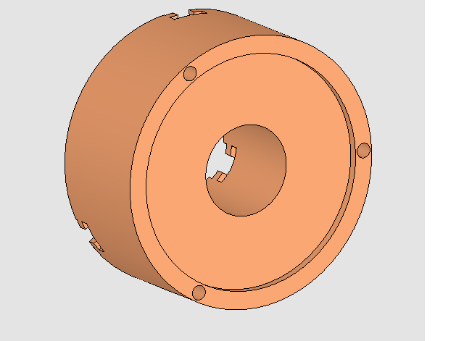

直径：ø 160MM
螺纹孔所在圆直径：ø 142MM
中心孔直径：ø30H7
止口内圆直径: ø129MM，深7mm
螺纹M8

任务书
学习情境：
根据项目的整体进程安排，我们需要在3天内完成齿轮的首件试切和小批量的加工方案。
完成该任务的环节：
1、分析任务书、图纸，明确任务 1课时 教室
2、制定工作计划并审定 4课时 教室、机房
3、连接法兰设计前的测绘 1课时 车间
4、连接法兰分析与设计 2课时 教室 本堂课内容
5、图纸审核 2课时 教室
6、连接法兰制作与连接 2课时 车间
7、首件试切 3课时 车间
8、精度检测 1课时 车间
9、编写调整方案及评审 2课时 教室

本堂课引导问题（学生用）
1、选择哪一种材料的毛坯，其外形尺寸如何确定的？
2、连接法兰如何与三爪和花盘定位才能满足提出的设计要求？
3、采用何种形式紧固？
4、绘制的草图各个要素的尺寸和位置关系如何确定？

